Node.js 事件循环
Node.js 是单进程单线程应用程序，但是通过事件和回调支持并发，所以性能非常高。
Node.js 的每一个 API 都是异步的，并作为一个独立线程运行，使用异步函数调用，并处理并发。
Node.js 基本上所有的事件机制都是用设计模式中观察者模式实现。
Node.js 单线程类似进入一个while(true)的事件循环，直到没有事件观察者退出，每个异步事件都生成一个事件观察者，如果有事件发生就调用该回调函数.

事件驱动程序
Node.js 使用事件驱动模型，当web server接收到请求，就把它关闭然后进行处理，然后去服务下一个web请求。
当这个请求完成，它被放回处理队列，当到达队列开头，这个结果被返回给用户。
这个模型非常高效可扩展性非常强，因为webserver一直接受请求而不等待任何读写操作。（这也被称之为非阻塞式IO或者事件驱动IO）
在事件驱动模型中，会生成一个主循环来监听事件，当检测到事件时触发回调函数。
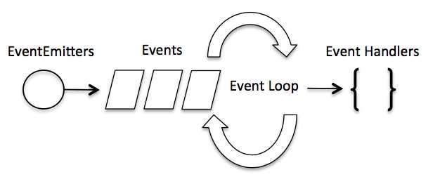
整个事件驱动的流程就是这么实现的，非常简洁。有点类似于观察者模式，事件相当于一个主题(Subject)，而所有注册到这个事件上的处理函数相当于观察者(Observer)。
Node.js 有多个内置的事件，我们可以通过引入 events 模块，并通过实例化 EventEmitter 类来绑定和监听事件，如下实例：
// 引入 events 模块
var events = require('events');
// 创建 eventEmitter 对象
var eventEmitter = new events.EventEmitter();
以下程序绑定事件处理程序：
// 绑定事件及事件的处理程序
eventEmitter.on('eventName', eventHandler);
我们可以通过程序触发事件：
// 触发事件
eventEmitter.emit('eventName');

Node.js EventEmitter
Node.js 所有的异步 I/O 操作在完成时都会发送一个事件到事件队列。
Node.js里面的许多对象都会分发事件：一个net.Server对象会在每次有新连接时分发一个事件， 一个fs.readStream对象会在文件被打开的时候发出一个事件。 所有这些产生事件的对象都是 events.EventEmitter 的实例。

EventEmitter 类
events 模块只提供了一个对象： events.EventEmitter。EventEmitter 的核心就是事件触发与事件监听器功能的封装。
你可以通过require("events");来访问该模块。
// 引入 events 模块
var events = require('events');
// 创建 eventEmitter 对象
var eventEmitter = new events.EventEmitter();
EventEmitter 对象如果在实例化时发生错误，会触发 'error' 事件。当添加新的监听器时，'newListener' 事件会触发，当监听器被移除时，'removeListener' 事件被触发。
下面我们用一个简单的例子说明 EventEmitter 的用法：
//event.js 文件
var EventEmitter = require('events').EventEmitter;
var event = new EventEmitter();
event.on('some_event', function() {
console.log('some_event 事件触发');
});
setTimeout(function() {
event.emit('some_event');
}, 1000);
执行结果如下：
运行这段代码，1 秒后控制台输出了 'some_event 事件触发'。其原理是 event 对象注册了事件 some_event 的一个监听器，然后我们通过 setTimeout 在 1000 毫秒以后向 event 对象发送事件 some_event，此时会调用some_event 的监听器。

当事件触发时，注册到这个事件的事件监听器被依次调用，事件参数作为回调函数参数传递。

EventEmitter 提供了多个属性，如 on 和 emit。on 函数用于绑定事件函数，emit 属性用于触发一个事件。接下来我们来具体看下 EventEmitter 的属性介绍。

方法
序号 | 方法 & 描述
1 | addListener(event, listener)  为指定事件添加一个监听器到监听器数组的尾部。
2 | on(event, listener)  为指定事件注册一个监听器，接受一个字符串 event 和一个回调函数。  server.on('connection', function (stream) {  console.log('someone connected!');  });
3 | once(event, listener)  为指定事件注册一个单次监听器，即 监听器最多只会触发一次，触发后立刻解除该监听器。  server.once('connection', function (stream) {  console.log('Ah, we have our first user!');  });
4 | removeListener(event, listener)  移除指定事件的某个监听器，监听器 必须是该事件已经注册过的监听器。  var callback = function(stream) {  console.log('someone connected!');  };  server.on('connection', callback);  // ...  server.removeListener('connection', callback);
5 | removeAllListeners([event])  移除所有事件的所有监听器， 如果指定事件，则移除指定事件的所有监听器。
6 | setMaxListeners(n)  默认情况下， EventEmitters 如果你添加的监听器超过 10 个就会输出警告信息。 setMaxListeners 函数用于提高监听器的默认限制的数量。
7 | listeners(event)  返回指定事件的监听器数组。
8 | emit(event, [arg1], [arg2], [...])  按参数的顺序执行每个监听器，如果事件有注册监听返回 true，否则返回 false。

类方法
序号 | 方法 & 描述
1 | listenerCount(emitter, event)  返回指定事件的监听器数量。

事件
序号 | 事件 & 描述
1 | newListener  - event - 字符串，事件名称  - listener - 处理事件函数  该事件在添加新监听器时被触发。
2 | removeListener  - event - 字符串，事件名称  - listener - 处理事件函数  从指定监听器数组中删除一个监听器。需要注意的是，此操作将会改变处于被删监听器之后的那些监听器的索引。

error 事件
EventEmitter 定义了一个特殊的事件 error，它包含了错误的语义，我们在遇到 异常的时候通常会触发 error 事件。
当 error 被触发时，EventEmitter 规定如果没有响 应的监听器，Node.js 会把它当作异常，退出程序并输出错误信息。
我们一般要为会触发 error 事件的对象设置监听器，避免遇到错误后整个程序崩溃。例如：

var events = require('events');
var emitter = new events.EventEmitter();
emitter.emit('error');
运行时会显示以下错误：
node.js:201
throw e; // process.nextTick error, or 'error' event on first tick
^
Error: Uncaught, unspecified 'error' event.
at EventEmitter.emit (events.js:50:15)
at Object.<anonymous> (/home/byvoid/error.js:5:9)
at Module._compile (module.js:441:26)
at Object..js (module.js:459:10)
at Module.load (module.js:348:31)
at Function._load (module.js:308:12)
at Array.0 (module.js:479:10)
at EventEmitter._tickCallback (node.js:192:40)

继承 EventEmitter
大多数时候我们不会直接使用 EventEmitter，而是在对象中继承它。包括 fs、net、 http 在内的，只要是支持事件响应的核心模块都是 EventEmitter 的子类。
为什么要这样做呢？原因有两点：
首先，具有某个实体功能的对象实现事件符合语义， 事件的监听和发射应该是一个对象的方法。
其次 JavaScript 的对象机制是基于原型的，支持 部分多重继承，继承 EventEmitter 不会打乱对象原有的继承关系。

Node.js Stream(流)
Stream 是一个抽象接口，Node 中有很多对象实现了这个接口。例如，对http 服务器发起请求的request 对象就是一个 Stream，还有stdout（标准输出）。
Node.js，Stream 有四种流类型：
- Readable - 可读操作。
- Writable - 可写操作。
- Duplex - 可读可写操作.
- Transform - 操作被写入数据，然后读出结果。
所有的 Stream 对象都是 EventEmitter 的实例。常用的事件有：
- data - 当有数据可读时触发。
- end - 没有更多的数据可读时触发。
- error - 在接收和写入过程中发生错误时触发。
- finish - 所有数据已被写入到底层系统时触发。
本教程会为大家介绍常用的流操作。

管道流
管道提供了一个输出流到输入流的机制。通常我们用于从一个流中获取数据并将数据传递到另外一个流中。
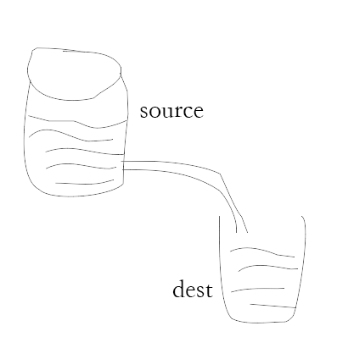
如上面的图片所示，我们把文件比作装水的桶，而水就是文件里的内容，我们用一根管子(pipe)连接两个桶使得水从一个桶流入另一个桶，这样就慢慢的实现了大文件的复制过程。
以下实例我们通过读取一个文件内容并将内容写入到另外一个文件中。

链式流
链式是通过连接输出流到另外一个流并创建多个对个流操作链的机制。链式流一般用于管道操作。

Node.js模块系统
为了让Node.js的文件可以相互调用，Node.js提供了一个简单的模块系统。
模块是Node.js 应用程序的基本组成部分，文件和模块是一一对应的。换言之，一个 Node.js 文件就是一个模块，这个文件可能是JavaScript 代码、JSON 或者编译过的C/C++ 扩展。

Node.js 提供了exports 和 require 两个对象，其中 exports 是模块公开的接口，require 用于从外部获取一个模块的接口，即所获取模块的 exports 对象。

创建模块
在 Node.js 中，创建一个模块非常简单，如下我们创建一个 'main.js' 文件，代码如下:
var hello = require('./hello');
hello.world();
以上实例中，代码 require('./hello') 引入了当前目录下的hello.js文件（./ 为当前目录，node.js默认后缀为js）。
Node.js 提供了exports 和 require 两个对象，其中 exports 是模块公开的接口，require 用于从外部获取一个模块的接口，即所获取模块的 exports 对象。
接下来我们就来创建hello.js文件，代码如下：
exports.world = function() {
console.log('Hello World');
}
在以上示例中，hello.js 通过 exports 对象把 world 作为模块的访问接口，在 main.js 中通过 require('./hello') 加载这个模块，然后就可以直接访 问 hello.js 中 exports 对象的成员函数了。
有时候我们只是想把一个对象封装到模块中，格式如下：
module.exports = function() {
// ...
}
例如:
//hello.js
function Hello() {
var name;
this.setName = function(thyName) {
name = thyName;
};
this.sayHello = function() {
console.log('Hello ' + name);
};
};
module.exports = Hello;
这样就可以直接获得这个对象了：
//main.js
var Hello = require('./hello');
hello = new Hello();
hello.setName('BYVoid');
hello.sayHello();
模块接口的唯一变化是使用 module.exports = Hello 代替了exports.world = function(){}。 在外部引用该模块时，其接口对象就是要输出的 Hello 对象本身，而不是原先的 exports。

服务端的模块放在哪里
也许你已经注意到，我们已经在代码中使用了模块了。像这样：
var http = require("http");

...

http.createServer(...);
Node.js中自带了一个叫做"http"的模块，我们在我们的代码中请求它并把返回值赋给一个本地变量。
这把我们的本地变量变成了一个拥有所有 http 模块所提供的公共方法的对象。
Node.js 的 require方法中的文件查找策略如下：
由于Node.js中存在4类模块（原生模块和3种文件模块），尽管require方法极其简单，但是内部的加载却是十分复杂的，其加载优先级也各自不同。如下图所示：
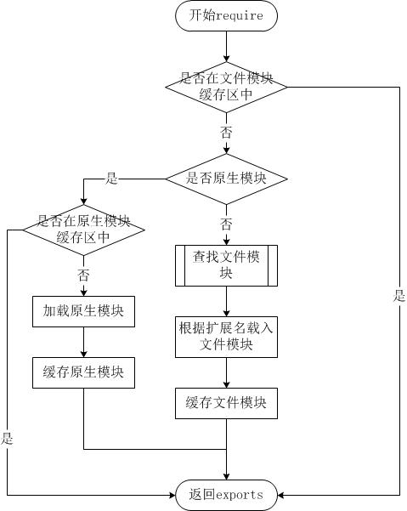

从文件模块缓存中加载
尽管原生模块与文件模块的优先级不同，但是都不会优先于从文件模块的缓存中加载已经存在的模块。

从原生模块加载
原生模块的优先级仅次于文件模块缓存的优先级。require方法在解析文件名之后，优先检查模块是否在原生模块列表中。以http模块为例，尽管在目录下存在一个http/http.js/http.node/http.json文件，require("http")都不会从这些文件中加载，而是从原生模块中加载。
原生模块也有一个缓存区，同样也是优先从缓存区加载。如果缓存区没有被加载过，则调用原生模块的加载方式进行加载和执行。

从文件加载
当文件模块缓存中不存在，而且不是原生模块的时候，Node.js会解析require方法传入的参数，并从文件系统中加载实际的文件，加载过程中的包装和编译细节在前一节中已经介绍过，这里我们将详细描述查找文件模块的过程，其中，也有一些细节值得知晓。
require方法接受以下几种参数的传递：
- http、fs、path等，原生模块。
- ./mod或../mod，相对路径的文件模块。
- /pathtomodule/mod，绝对路径的文件模块。
- mod，非原生模块的文件模块。

Node.js 函数
在JavaScript中，一个函数可以作为另一个函数接收一个参数。我们可以先定义一个函数，然后传递，也可以在传递参数的地方直接定义函数。
Node.js中函数的使用与Javascript类似，举例来说，你可以这样做：
function say(word) {
console.log(word);
}

function execute(someFunction, value) {
someFunction(value);
}

execute(say, "Hello");
以上代码中，我们把 say 函数作为execute函数的第一个变量进行了传递。这里返回的不是 say 的返回值，而是 say 本身！
这样一来， say 就变成了execute 中的本地变量 someFunction ，execute可以通过调用 someFunction() （带括号的形式）来使用 say 函数。
当然，因为 say 有一个变量， execute 在调用 someFunction 时可以传递这样一个变量。

匿名函数
我们可以把一个函数作为变量传递。但是我们不一定要绕这个"先定义，再传递"的圈子，我们可以直接在另一个函数的括号中定义和传递这个函数：
function execute(someFunction, value) {
someFunction(value);
}

execute(function(word){ console.log(word) }, "Hello");
我们在 execute 接受第一个参数的地方直接定义了我们准备传递给 execute 的函数。
用这种方式，我们甚至不用给这个函数起名字，这也是为什么它被叫做匿名函数 。

函数传递是如何让HTTP服务器工作的
带着这些知识，我们再来看看我们简约而不简单的HTTP服务器：
var http = require("http");

http.createServer(function(request, response) {
response.writeHead(200, {"Content-Type": "text/plain"});
response.write("Hello World");
response.end();
}).listen(8888);
现在它看上去应该清晰了很多：我们向 createServer 函数传递了一个匿名函数。
用这样的代码也可以达到同样的目的：
var http = require("http");

function onRequest(request, response) {
response.writeHead(200, {"Content-Type": "text/plain"});
response.write("Hello World");
response.end();
}

http.createServer(onRequest).listen(8888);

